Детские обеды, супы для детей

В дошкольном возрасте, чаще всего, приготовление детского обеда ложится на плечи работников детских садов. Но те дети, которые не посещают дошкольные учреждения, тоже должны питаться правильно. В этом случае ответственными за приготовление обеда для ребенка должны быть родители. Блюда, составляющие детские обеды, должны быть разнообразными, чтобы повторений было как можно меньше. При этом следует учитывать, что у ребенка может быть аллергия на те или иные продукты и стараться не использовать их для питания ребенка. Обед ребенка должен содержать полноценное первое блюдо, как правило, это должен быть мясной или овощной детский суп. Можно приготовить овощной суп на костном бульоне. Супы для детей – это очень важный составляющий элемент в детском питании, он помогает насытить организм ребенка необходимой ему влагой, легко усваивается пищеварительной системой, а также помогает процессу пищеварения. Второе блюдо необходимо приготовить из мяса, можно готовить блюда из нежирной индейки или курицы или говядины. Ни в коем случае не разрешается кормить ребенка свиным мясом – оно очень вредно. В дополнение к мясному блюду должен быть овощной гарнир. Третье блюдо – это как правило какой-либо напиток: компот, чай.
Овощной суп на мясном бульоне
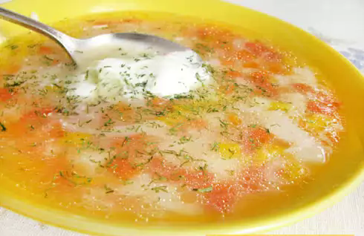
Ингредиенты:
Мясо (курицы, говядины) — 200 гр.
Картофель — 2 шт.
Морковь — 1 шт.
Капуста — 100 гр.
Лук — 1 шт.
Перец болгарский — 0,5 шт.
Помидор — 1 шт. Соль — по вкусу.

1. Деткам дошкольного возраста суп необходимо варить на втором бульоне, поэтому дайте мясу немного покипеть и слейте воду. Промойте кастрюлю и доварите мясо в новой, подсоленной воде.
2. После этого добавьте в бульон нарезанный картофель и морковь. И мелко покрошенный лук.
3. Добавьте свежую, нашинкованную капусту. Если ребенок плохо реагирует на белокочанную капусту, можно в место нее добавить цветную или вообще обойтись без нее.
4. И покрошенный болгарский (сладкий) перец. Поварите минут 10.
5. После чего добавьте очищенный от кожуры и покрошенный помидор. Варите суп до готовности картофеля.
6. Готовый овощной суп заправьте сметаной и посыпьте зеленью.

Суп с рыбными фрикадельками

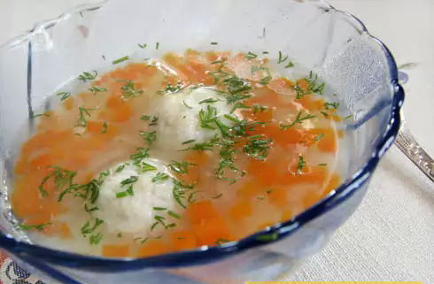
Ингредиенты:
200 гр. филе любой белой рыбы, одно яйцо,
50 гр. сухарей,
2 ст.л молока
1-на средняя картошка,
1-на маленькая луковица,
1-на маленькая морковь,
соль по вкусу.

1.Для начала хорошо вымойте рыбу и оставьте её просохнуть, затем измельчите филе на мясорубке. В эту массу добавьте немного соли, яйцо и немного вымоченных в молоке сухарей.
2.Перемешайте все ингредиенты. И сформируйте небольшие фрикадельки. Затем очистите 1 картофель и нарежьте его кубиками, натрите на тёрке 1-ну среднюю морковь и измельчите 1-ну маленькую луковицу.
3.Затем положите в кастрюлю все овощи и варите, пока картофель не станет мягким. После того как сварились овощи добавьте в суп рыбные фрикадельки и доведите до кипения, поварите еще десять минут.
4.За пять минут до готовности добавьте соль по вкусу.
6.Подавая суп, украсьте тарелку небольшим количеством свежей зелени.

Такой лёгкий и нежирный суп легко усваивается, обладает отличным вкусом и аппетитно выглядит. Он достаточно прост в приготовлении и обязательно понравится Вашему малышу. Ребёнок будет с удовольствием есть рыбный супчик, что будет хорошо сказываться на пищеварительной системе. И помните, что употребление супов предотвращает риск появления гастрита. Кстати если вы приготовили многовато фрикаделек, можете запечь их в духовке с молочным соусом.

Гречневый суп с курицей для детей
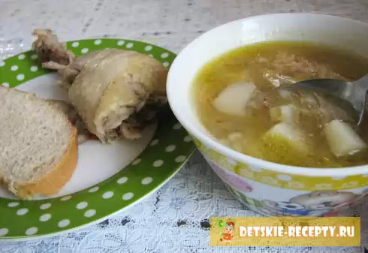
Состав гречневого супа с курицей:
мы берём примерно на 1,5-2л воды
0,6 стакана гречневой крупы (промытая),
куриная голяшка или грудка 300г,
картофелины средние 4 шт.,
морковь 1 шт.,
1шт. репчатого лука,
укроп, петрушка, соль по вкусу.

1. Если вам попалась молоденькая курочка, то уже примерно через пол часа бульон будет готов (если курица настоящая). Но не забываем, что детям необходимо варить суп на втором бульоне. Поэтому после того, как курица закипит слейте воду и доварите ее в новой воде.
2. А пока она варится подготовим гречку, лук, картошку и морковь. Гречневую крупу промоем под проточной водой. Лук и карточку накрошим, а морковь натрем на терке.
3. Перед тем, как закладывать овощи, посолите готовый бульон. Положите вариться картофель, нарезанный кубиками, лук, морковь и крупу. Так как гречневый суп мы готовим для детей, то не используем зажаренные овощи.
Финишная стадия — посыпьте ваш готовый суп зеленью (петрушка и укроп). Суп будет вкуснее, если в него, как и в борщ, добавить немного сметаны. Хранить суп на мясном бульоне не рекомендуется, поэтому лучше готовить на один раз.
Приятного аппетита!

